1.Hangi seçenekteki cümlede yanlış bilgi verilmiştir?
- Atomun merkezinde çekirdek bulunur.
- Atomlarda proton sayısı, elektron sayısına eşittir.
- Elektroskop elektrik akımını gösteren bir alettir.
- Sürtme ile balon (-) elektrikle yüklenir.

2. Hangi seçenekteki cümlede doğru bilgi verilmiştir?
- Atomlarda, elektronların hepsi aynı yörünge üzerinde bulunur.
- Tabiatta binlerce çeşit atom vardır.
- Atomlar üç çeşit parçacıktan meydana gelmiştir.
- Çekirdeğin içinde bulunan nötronların elektrik yükü pozitiftir.

3. Atomun yapısında bulunan parçacıklardan hangileri hareketlidir?
- Elektron C) Proton
- Nötron D) Çekirdek
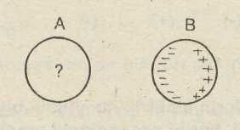

4.

Şekildeki A küresi B küresini etki ile elektriklemiştir. Şekle bakarak A küresinin yükünü belirtiniz?
- Pozitif (+)
- Negatif (-)
- Yüksüz
- Yarısı (+), diğer yarısı (-)

5. Yünlü kumaşa sürtülen tarak ve kumaşta oluşan elektrik yükleri için hangi seçenekte yanlış bilgi verilmiştir?
- Taraktaki pozitif (+) yükler kumaşa geçmiştir
- Tarak negatif (-) elektrikle yüklenmiştir.
- Kumaş elektron kaybetmiştir.
- Kumaş pozitif(+) elektrikle yüklenmiştir

6. Şekilde görülen K küresi, L küresini iterken M küresini çekmektedir. Buna göre K,L ve M kürelerinin yük durumları aşağıdakilerden hangisidir?
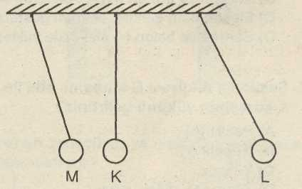

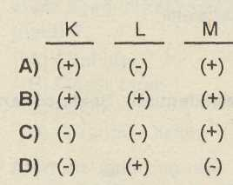

7. Cisimlerin elektrik ile yüklü olup olmadığını ve yüklü ise yükünün cinsini, hangi seçenekteki araçla belirleyebiliriz?
- Sayaç C) Sigorta
- Elektroskop D) Dinamo

8. Aşağıdaki bilgiler hakkında hangi seçenekte belirtilenler doğrudur?
I- Plâstik çubuk sürtme ile negatif (-) elektrikle yüklenir.
II- Cam çubuk sürtme ile pozitif (+) elektrikle yüklenir.
- I- doğru, ll-doğru
- l-yanlış, ll-yanlış
- I- doğru, ll-yanlış
D) l-yanlış, ll-doğru

9. Aşağıdakilerden hangisi yüksüz cismin
tanımıdır?

- Yapısında elektrik yükü olmayan cisim.
- Yapısında yalnız proton olan cisim.
- Proton sayısı nötron sayısına eşit olan cisim
- Proton sayısı elektron sayısına eşit olan cisim.

10. Başlangıçta yüksüz olan iki cisim birbirine sürtülerek yükleniyor.
Buna göre;
- Birinden diğerine bir miktar elektron geçmiştir,
- Cisimlerden biri negatif, diğeri pozitif yük
lenmiştir.
- Cisimlerin yükleri miktar olarak eşittir,
ifadelerinden hangileri doğru olur?
A) Yalnız I B) I ve II
C)l ve III D) I, II ve III

11. Aşağıdaki maddelerden hangisi iletkendir?
A) Cam B) Porselen
C) Tahta D) Bakır
12. Aşağıdaki maddelerden hangisi yalıtkandır?
A) Gümüş B) Tuzlu su
C) Şekerli su D) Sabunlu su

13.
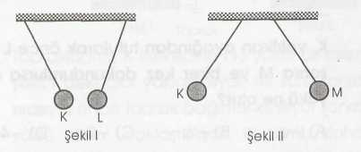
Yalıtkan iplerle asılmış iletken üç küreden K; L yi Şekil I deki gibi çekiyor, M yi de şekil II deki gibi itiyor. Buna göre;
- K ile L zıt elektrikle yüklüdür.
- K ile M aynı cins elektrikle yüklüdür.
- L yüksüzdür.
yargılarından hangileri doğru olabilir?
A) I ve II B) I ve İli
C) II ve III D) I, II ve III

14.
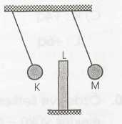
İpek iplikle asılmış yüklü K ve M küreleri ile yüklü L cismi şekildeki gibi duruyorlar. K, L, M nin yüklerinin işareti aşağıdakilerden hangisi olabilir?(K ile M arasındaki etkileşim önemsizdir).
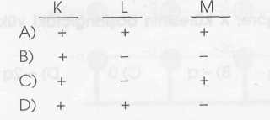

15.
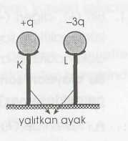
Özdeş ve iletken K ve L kürelerinden, K nın elektrik yükü +q, L ninki -3q dur. Küreler yalıtkan ayaklarından tutularak birbirine değdirilip ayrılıyor.
Bu işlemden sonra K küresinin yükü ne olur?
A)-3q B)-2q C) -q D)+q

16.
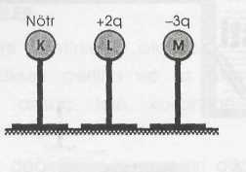
Özdeş K, L, M iletkenlerinden K yüksüz, L nin elektrik yükü + 2q, M ninki - 3q dır.
K, yalıtkan ayağından tutularak önce L ye, sonra M ye birer kez dokundurulursa son yükü ne olur?
A)-q B) + q C)-2q D)-4q

17.
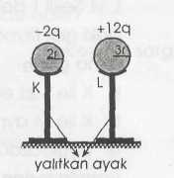

Yükleri ve yarıçapları şekilde belirtilen, iletken K ve L küreleri yalıtkan ayaklarından tutularak birbirine değdiriliyor. Bu işlemden sonra kürelerin yükleri ne olur?
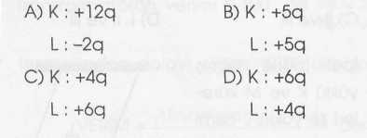
18. Özdeş ve iletken X, Y ve Z kürelerinden Y nin
elektrik yükü - 6q, Z ninki + 2q dur. X küresi
önce Y küresine, sonra Z küresine dokundurulunca son yükü sıfır oluyor.
Buna göre, X küresinin başlangıçtaki yükü nedir?
A)-2q B)-q C) 0 D) + 2q

19. Biri (+), diğeri (-) elektrikle yüklü iki iletken
küre, yalıtkan saplarından tutularak birbirine dokundurulup ayrılıyor.
Bu olaydan sonra aşağıdakilerden hangisi
gerçekleşemez?
- ikisinin de (+) yüklü olması
- İkisinin de (-) yüklü olması
- İkisinin de nötr olması
- Birinin (+), ötekinin (-) olması

